ffmpeg中的结构体可以分为三类：

* 解协议：AVIOContext -> URLContext -> URLProtocol；URLContext主要存储视音频使用的协议的类型以及状态；URLProtocol存储输入视音频使用的封装格式。每种协议都对应一个URLProtocol结构,包括本地文件(file.c)，http流(http.c)，和rtmp流(librtmp.c)等网络数据流；AVIOContext和URLContext结构体通过字段opaque关联，c/c++通过传递指针，进行结构体或者类的关联。

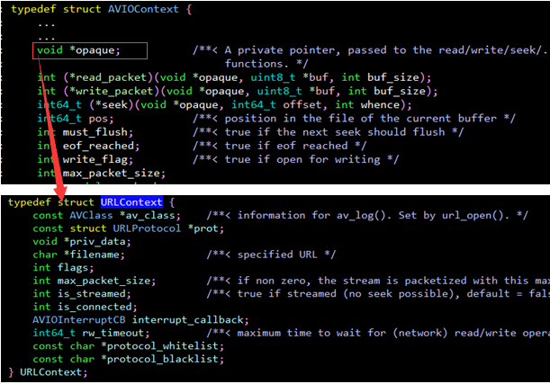

* 解封装：AVFormatContext主要存储视音频封装格式中包含的信息；AVInputFormat存储输入视音频使用的封装格式。每种视音频封装格式都对应一个AVInputFormat 结构
* 解码：每个AVStream存储一个视频/音频流的相关数据；每个AVStream对应一个AVCodecContext，存储该视频/音频流使用解码方式的相关数据；每个AVCodecContext中对应一个AVCodec，包含该视频/音频对应的解码器。每种解码器都对应一个AVCodec结构。
* 存储：视频的话，每个结构一般是存一帧；音频可能有好几帧。

解码前数据：AVPacket；

解码后数据：AVFrame；

